Modelos

Modelo Conceptual

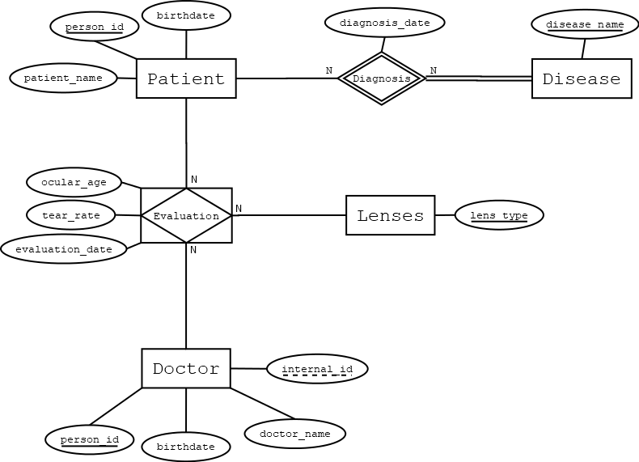

Modelo Relacional

## Legenda

**CE** = Chaves Estrangeiras

**CC** = Chaves Candidatas

**RI** = Regras de Integração

## Tabelas

*Patient* (person_id, birthdate, patient_Name)

**RI: birth_date é escrito na forma 'yyyy-mm-dd'**

*Disease* (disease_name)

*Diagnosis* (patient_id, disease_name, diagnosis_date)

**CE:** (patient_id ) referencia *Patient*(person_id),

(disease_name referencia *Disease*(disease_name)

*Doctor* (person_id, internal_id, birthdate, doctor_name)

**CC:** internal_id

**RI:** internal_id é um valor único.

*Lenses*(lens_type)

*Evaluation* (doctor_id,patient_id,lens_type, ocular_age, tear_rate, evaluation_date)

**CE:** (patient_id ) referencia *Patient*(person_id),

(doctor_id ) referencia *Doctor*(doctor_id),

(lens_type) referencia *Lenses*(lens_type)

**RI:** ocular_age apenas toma por valores [young, pre-presbyopic, presbyopic]

Regras de Negócio:

O atributo person_id utilizado nas tabelas *Doctor* e *Person* representa o número de identificação pessoal de cada uma destas pessoas. Na tabela *Doctor*, o internal_id é o número do médico dentro da empresa “Medknow”.

Na tabela *Lenses*, o atributo lens_type foi intencionalmente deixado com os valores em aberto, pois após uma pesquisa foi descoberto que há mais tipos de lentes do que aqueles utilizados nos dados que nos foram passados.

Por fim, a tabela *Evaluation*, não costringe o valor de tear_rate a [normal, reduced], pois o grupo também acha que há mais valores de tear_rate que possam ser admitidos.